Отчет о проведении единого урока, посвященного празднованию
Дня образования ДАССР.
На Ваше письмо от 22 января 2018г. № 06-490/05-08 « О проведении единого урока, посвященного Дню образования ДАССР» МКУ « Отдел образования» МР «Тарумовский район» РД представляет информацию о проведенных мероприятиях.
Цель всех проведенных мероприятий:
1.Приобщение учащихся к богатому культурно-историческому наследию малой Родины.
2.Знакомство учащихся с историей становления родного края, его значении в историческом ракурсе, развитие у молодежи и подрастающего поколения чувства патриотизма и гордости за свой регион.
С 22 января 2018г. по 07 февраля 2018г. во всех образовательных учреждениях Тарумовского района проходили единые уроки, посвященные Дню образования ДАССР с охватом учащихся более 1500 человек.
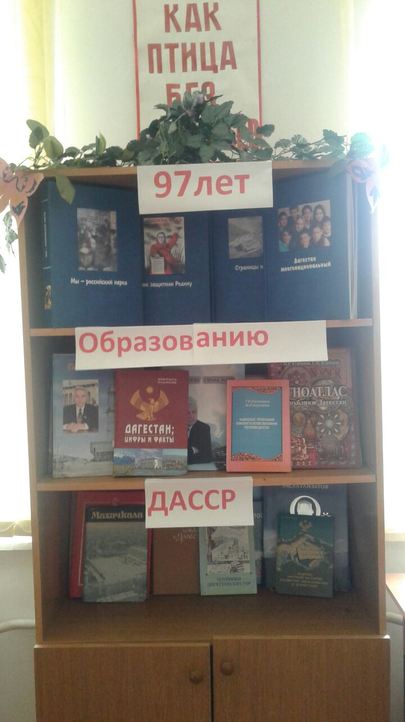
В МКОУ «Тарумовская СОШ»,
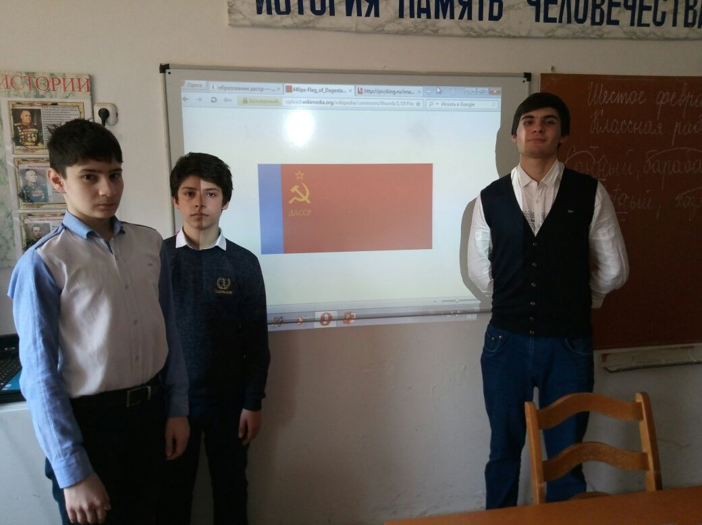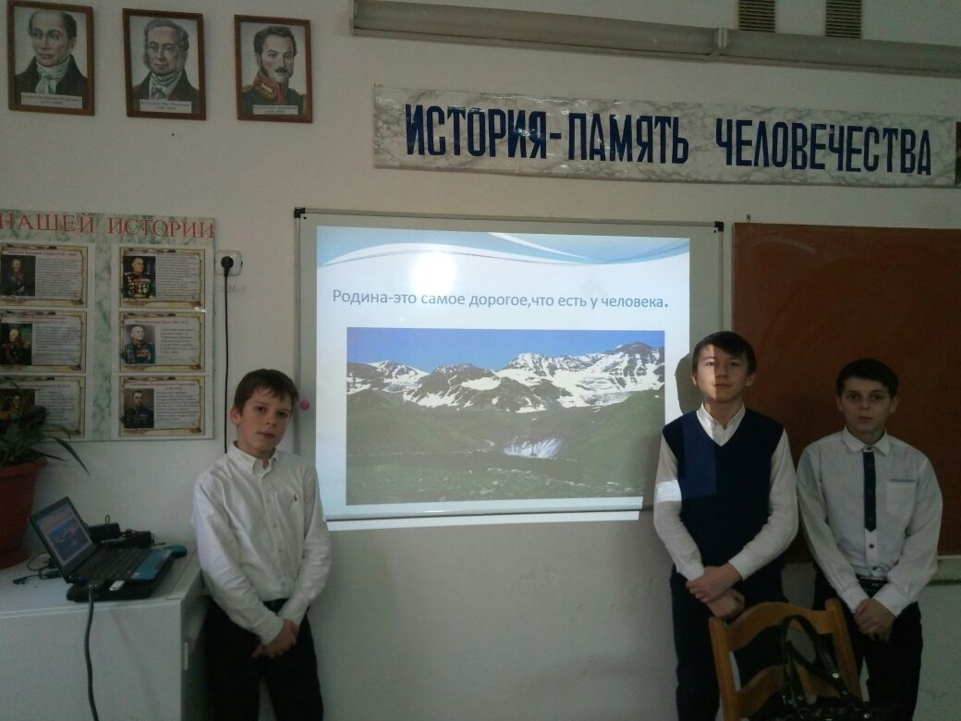
МКОУ «Привольненская СОШ»,
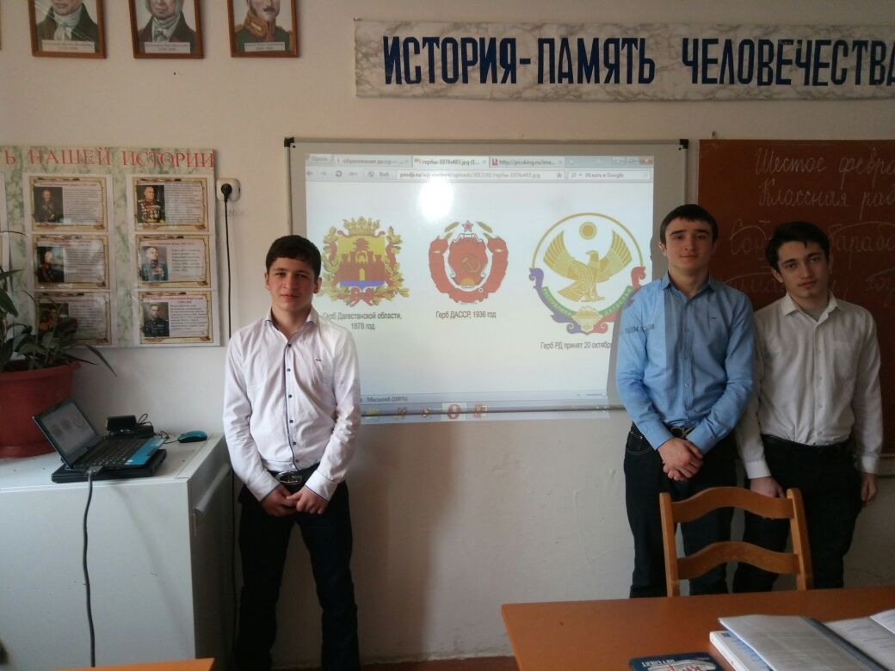
МКОУ «Кочубейская СОШ№1»
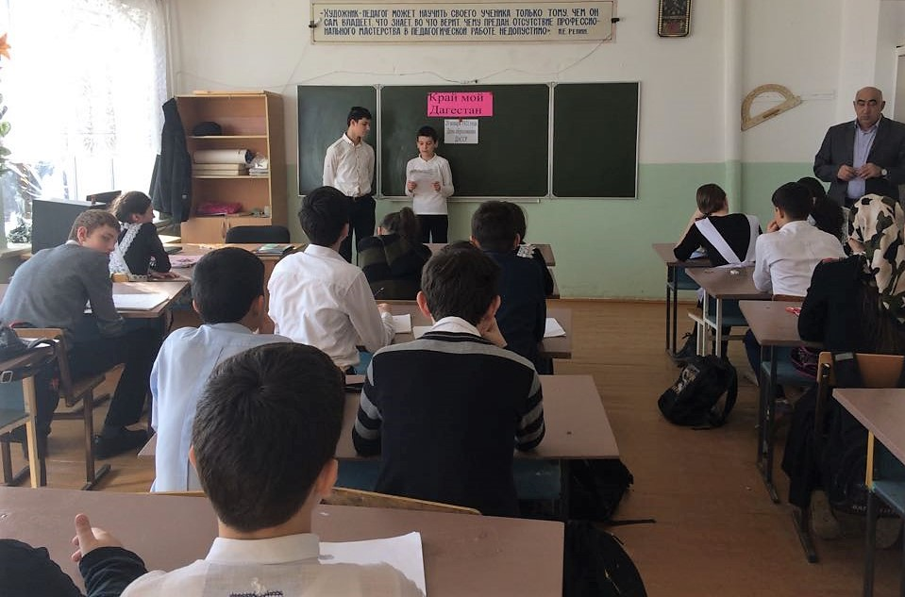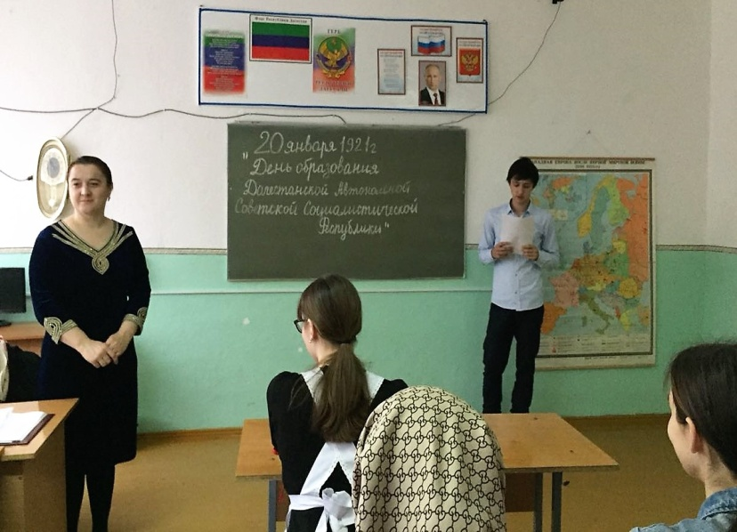
МКОУ « Таловская СОШ», МКОУ «Кочубейская СОШ№2»
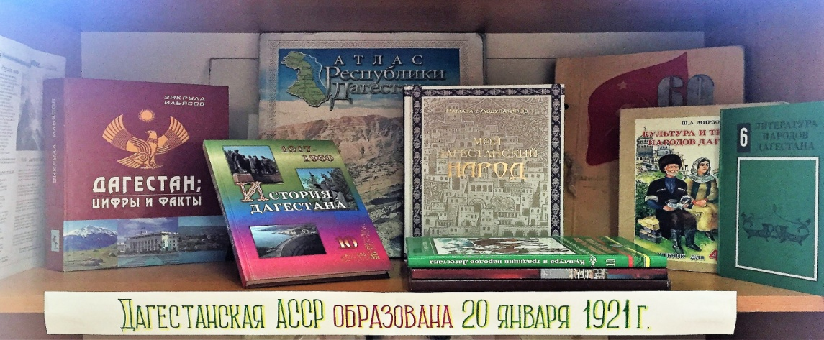
были оформлены тематические стенды и уголки, посвященные этой дате. Были организованы выставки книжек« Мой Дагестан»,рисунков « Дагестан-край мой родимый». В МКОУ «Раздольевкая СОШ», МКОУ «Коктюбейская ООШ», МКОУ «Юрковская СОШ»,
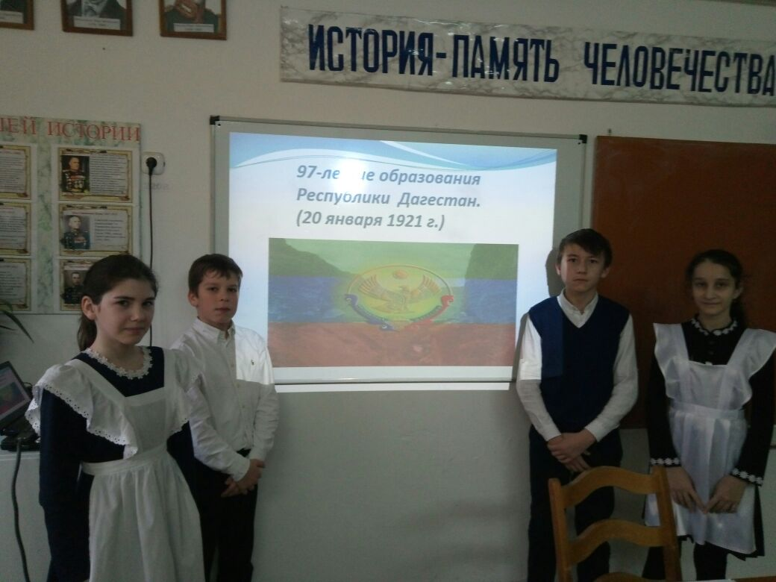
на уроках посвященных празднованию Дня образования ДАССР, организовали работу с детьми по карте Дагестана, рассказали
об истории становления родного края . Проводились беседы об истории образования ДАССР и развитии Дагестана на современном этапе. В МКОУ «Ново-Дмитриевская СОШ», МКОУ « Карабаглинская СОШ», МКОУ « Калиновская СОШ», МКОУ «Рассветовская СОШ» были проведены спортивные мероприятия, посвященные Дню образования ДАССР. А также учащиеся, в свою очередь, подготовили литературно-музыкальную программу, в которой прозвучали стихи и песни о родном крае, были исполнены гимны Дагестана и России. В МКОУ «Ново-Георгиевская СОШ», МКОУ « Новоромановская СОШ», МКОУ Имунная ООШ», МКОУ « А - Невская СОШ» были проведены конкурсы стихотворений « Край родной мой – Дагестан»,прошли тематические классные часы в 1-4кл-«Мне посчастливилось родиться в Дагестане», в 5-7кл-«Дагестан -наш край родной»,в 8-11кл-«Образование ДАССР», « Среди сверкающих вершин». Во многих школах были организованы просмотры видео фильмов о Республике Дагестан, о развитии культуры, языка, обычаях родного края.


